ANNEXE 12 : Exercice de réflexion – Défaillance des structures

Nom : ___________________________________ Date : ________________________

Comment expliquer les situations suivantes?

SITUATION 1

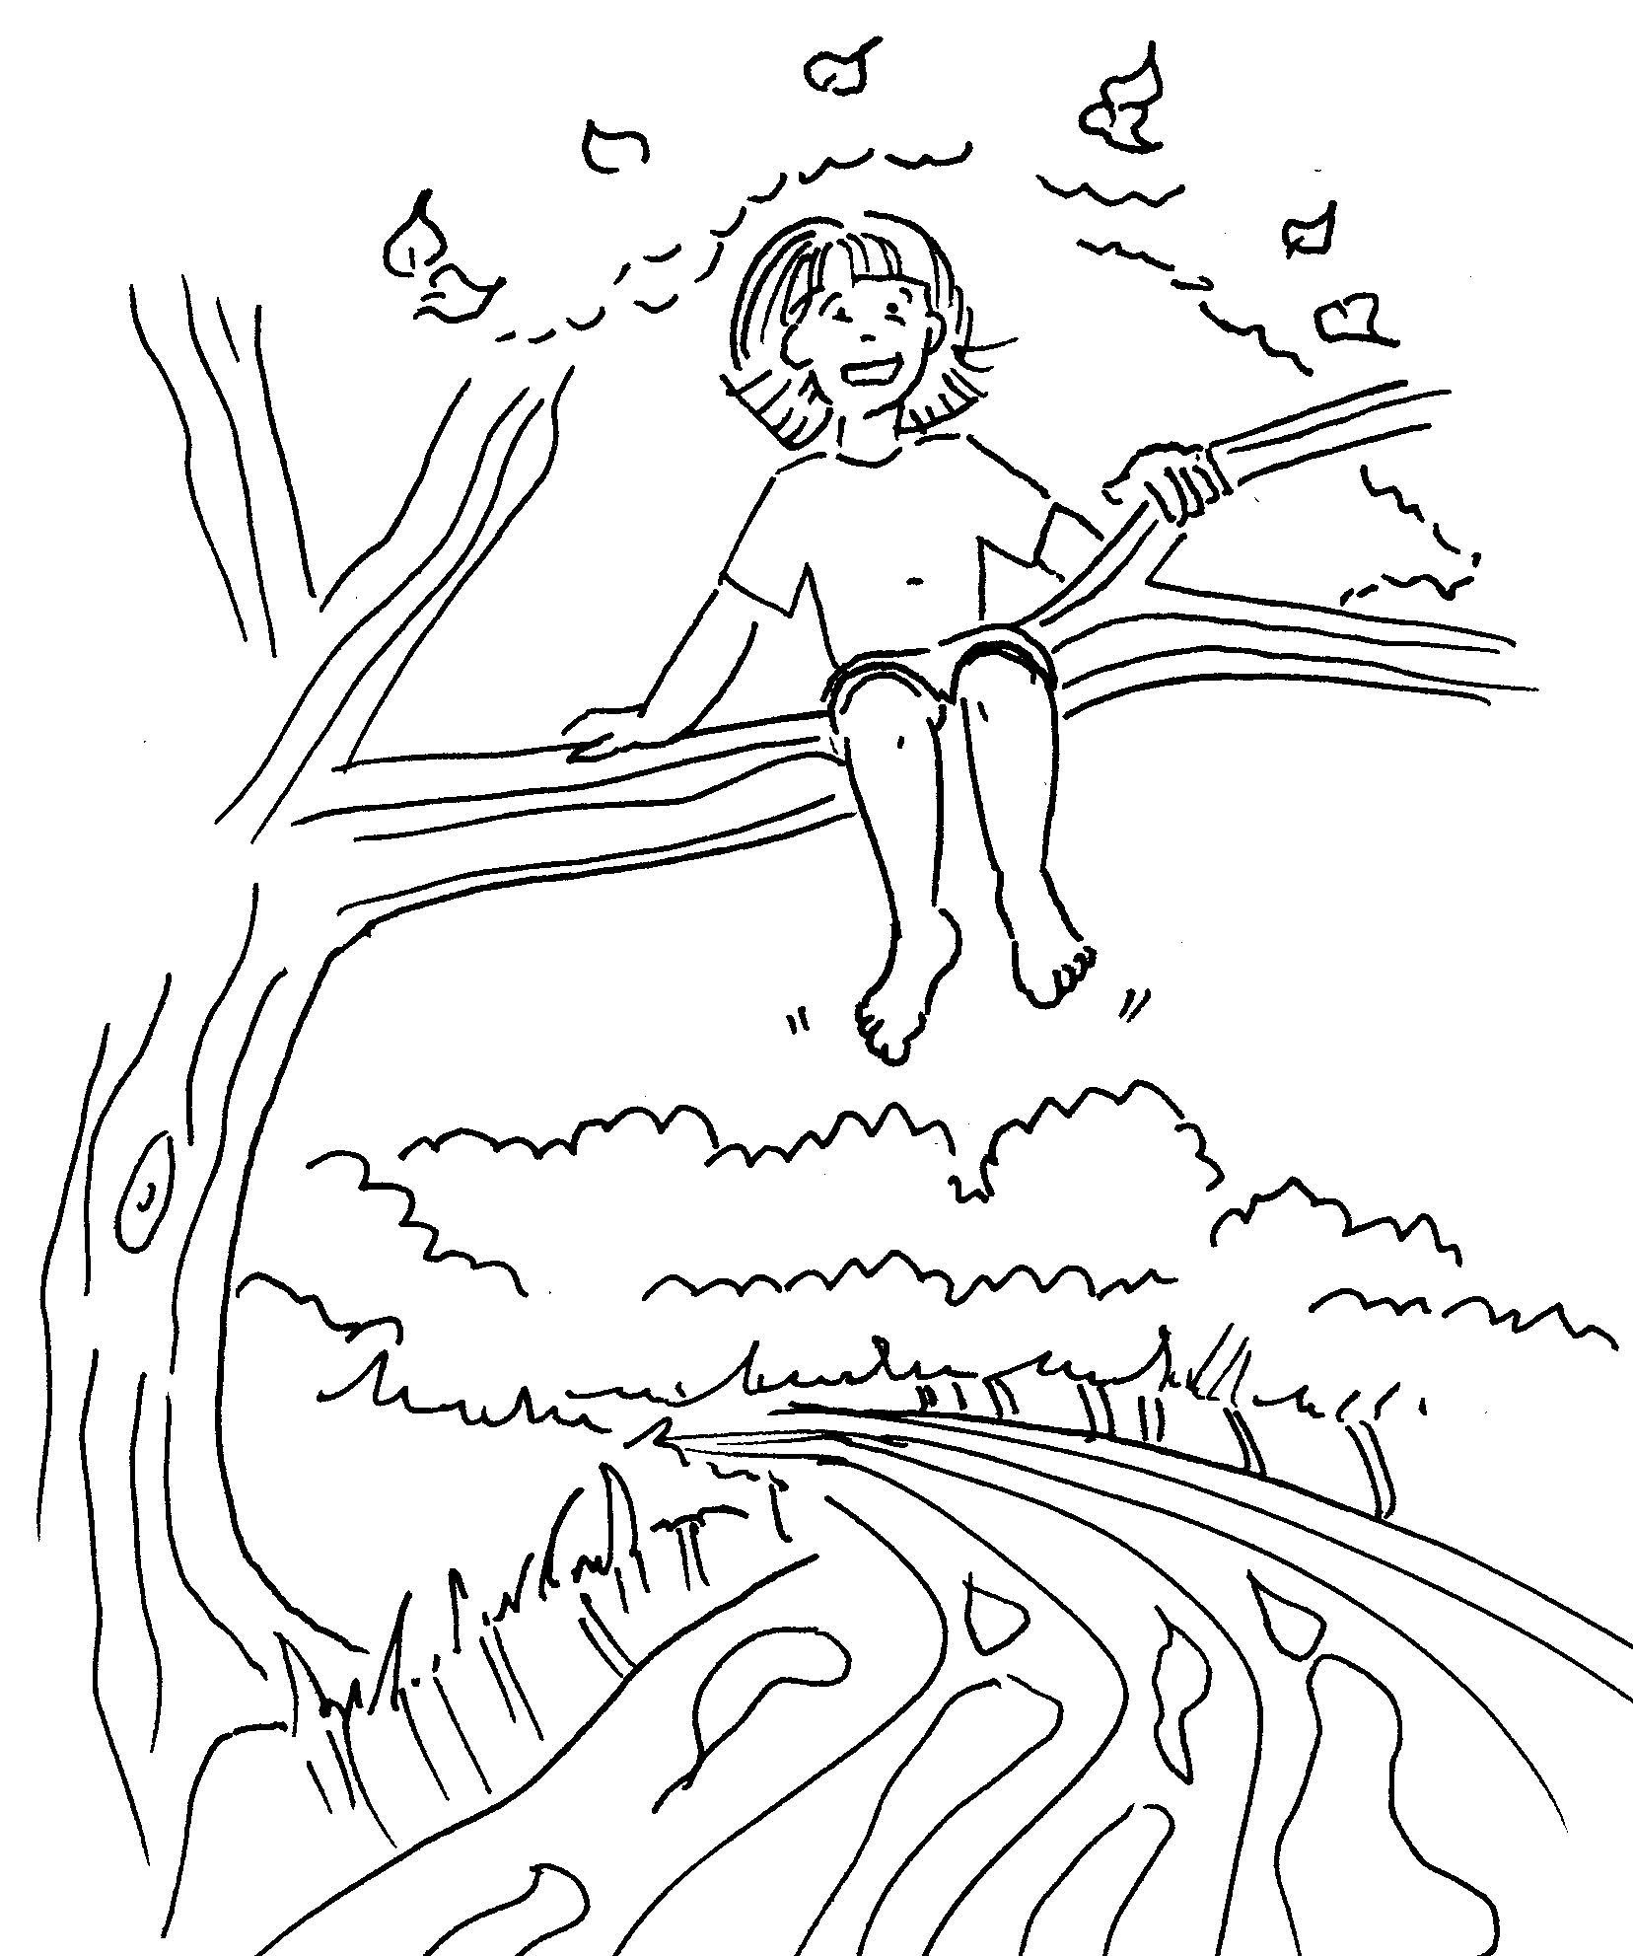 |  | 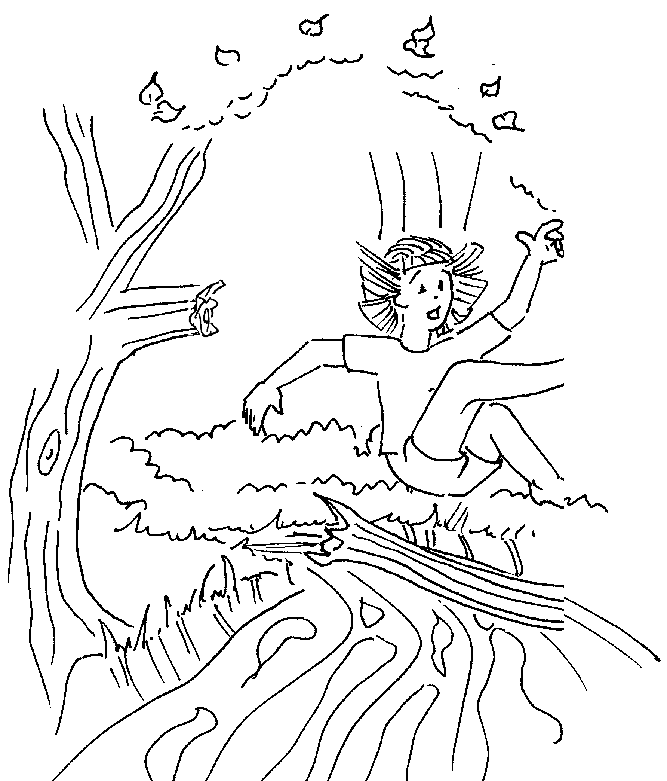 |  | Propose une explication qui te semble vraisemblable pour la rupture soudaine de la branche.  __________________________________ __________________________________ __________________________________ __________________________________  __________________________________ __________________________________ __________________________________
À chaque jour depuis deux semaines déjà, Myriam vient se reposer sur cette branche d’arbre, d’où elle observe le ruisseau... |  | Un jour, la branche casse soudainement et Myriam tombe dans le ruisseau. Que s’est-il produit? (Myriam n’a pas pris de poids...) |  | __________________________________ __________________________________ __________________________________  __________________________________
SITUATION 2

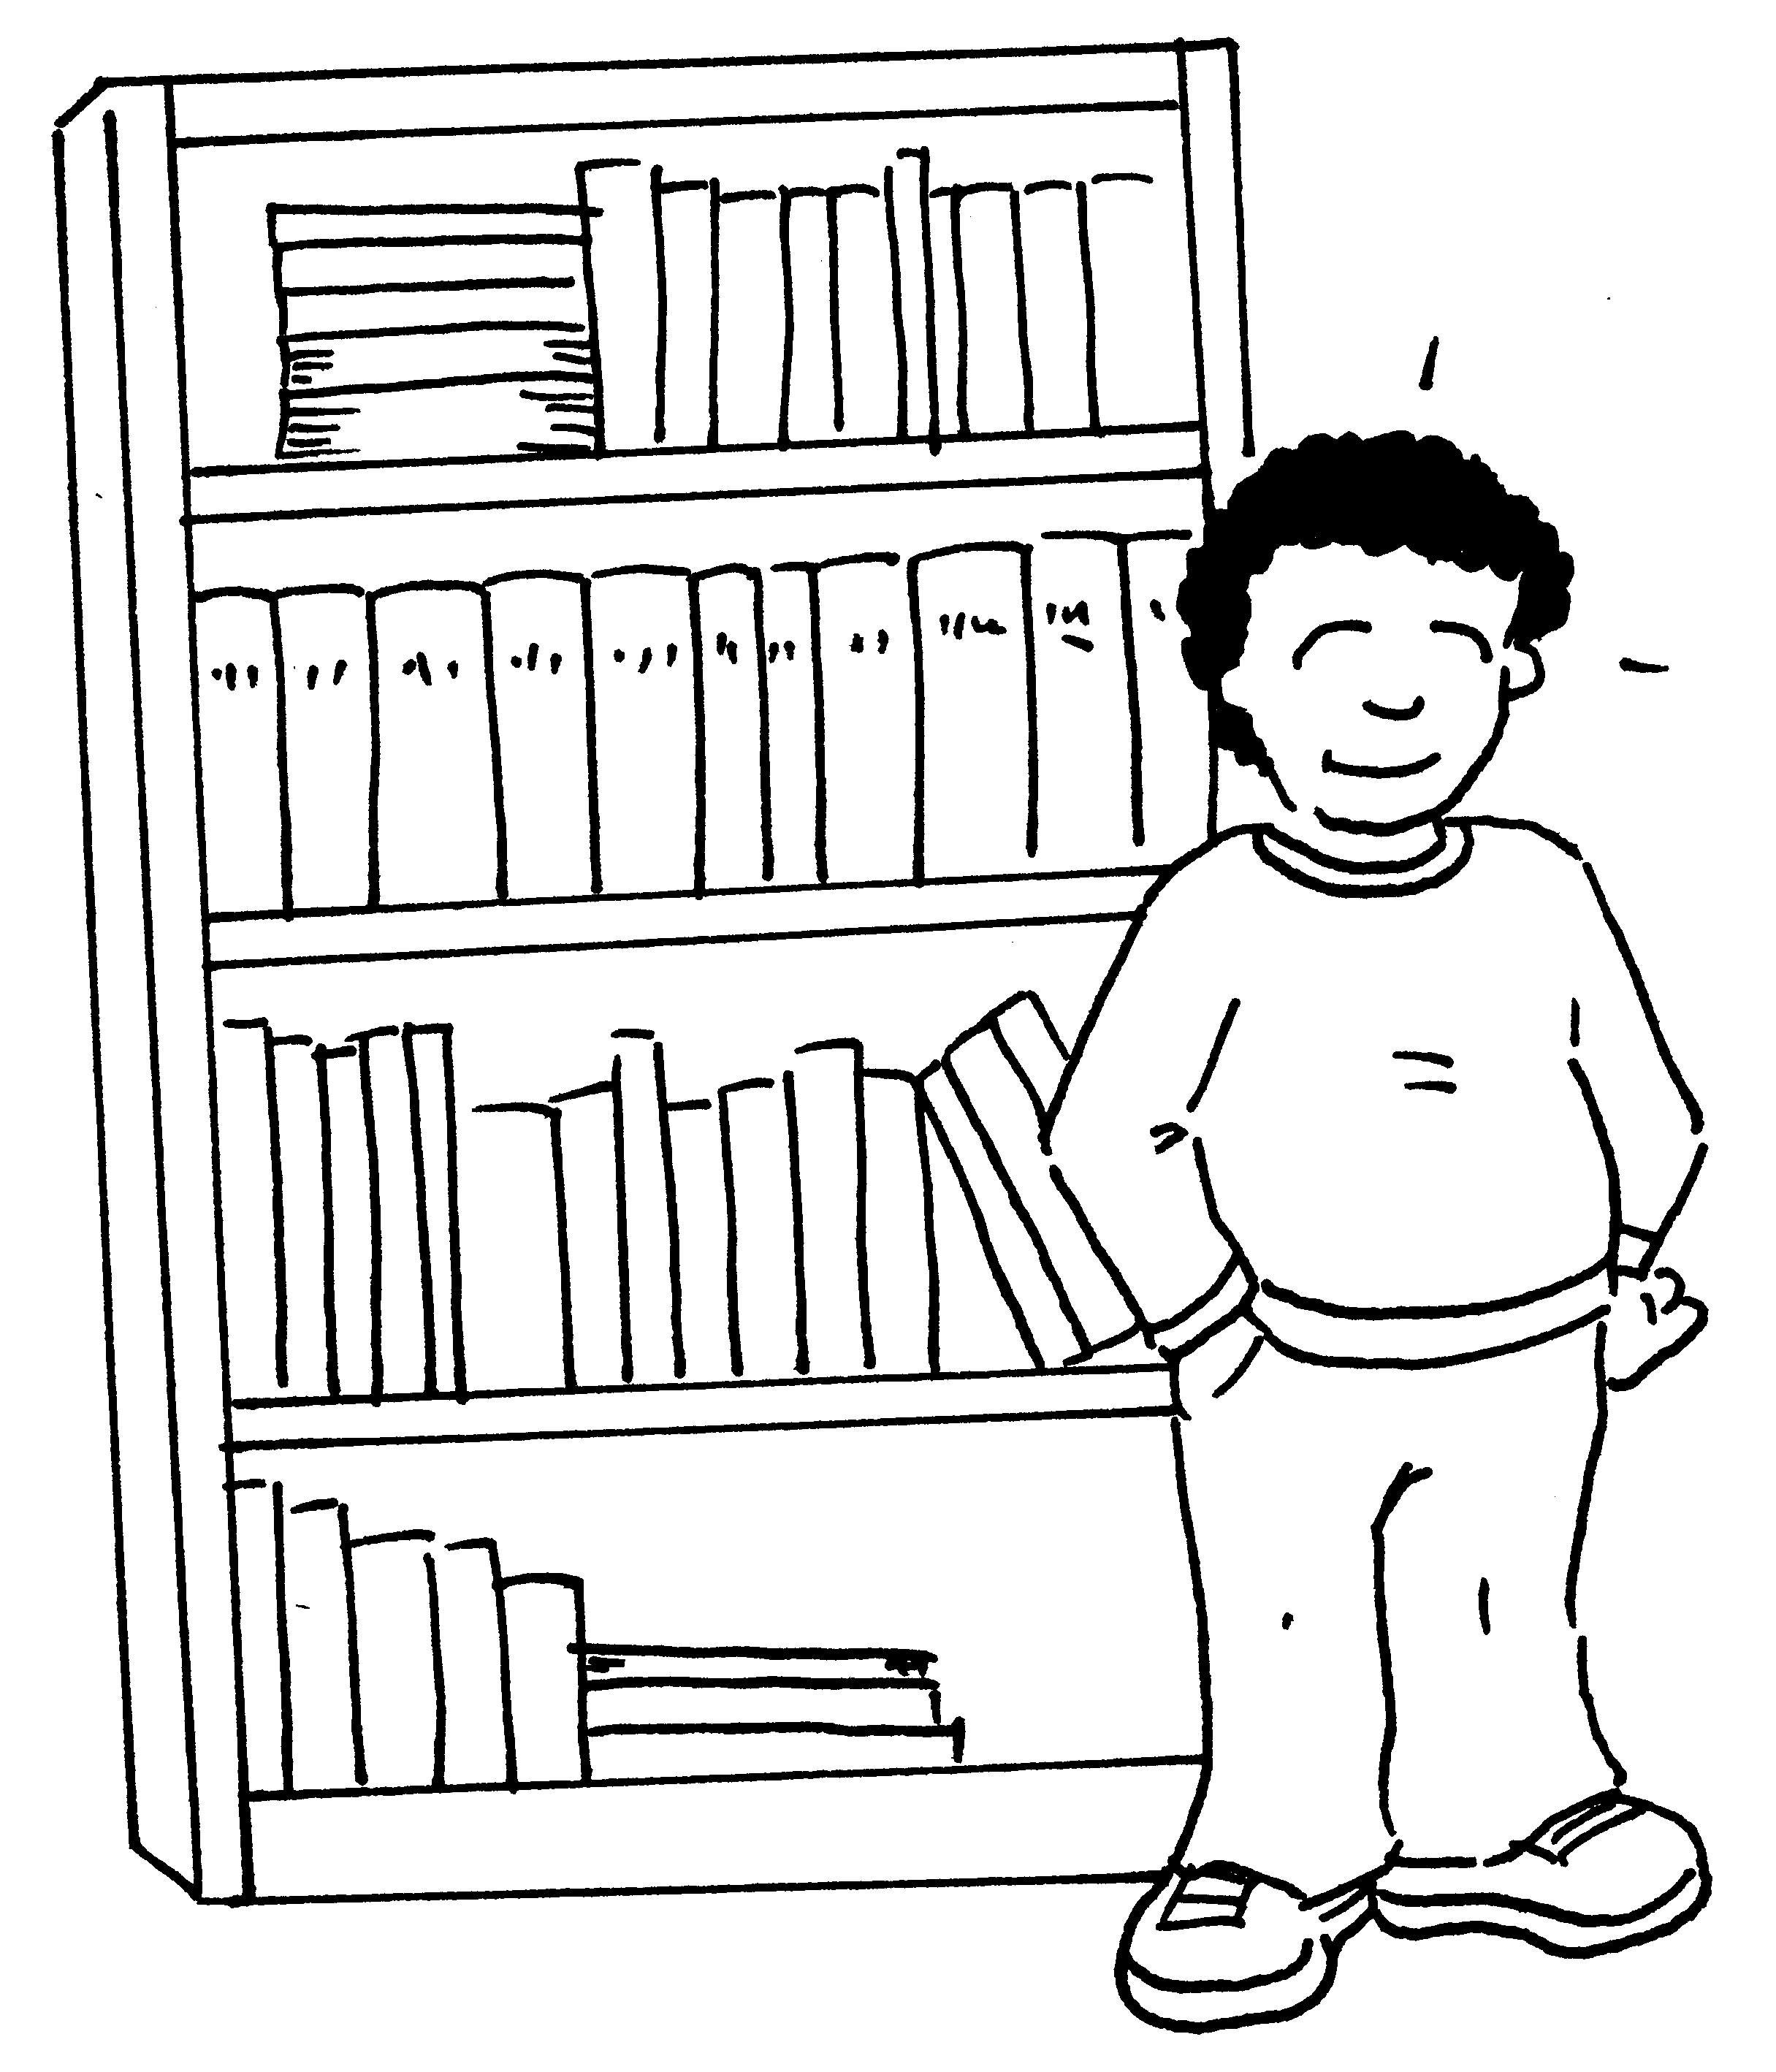 |  | 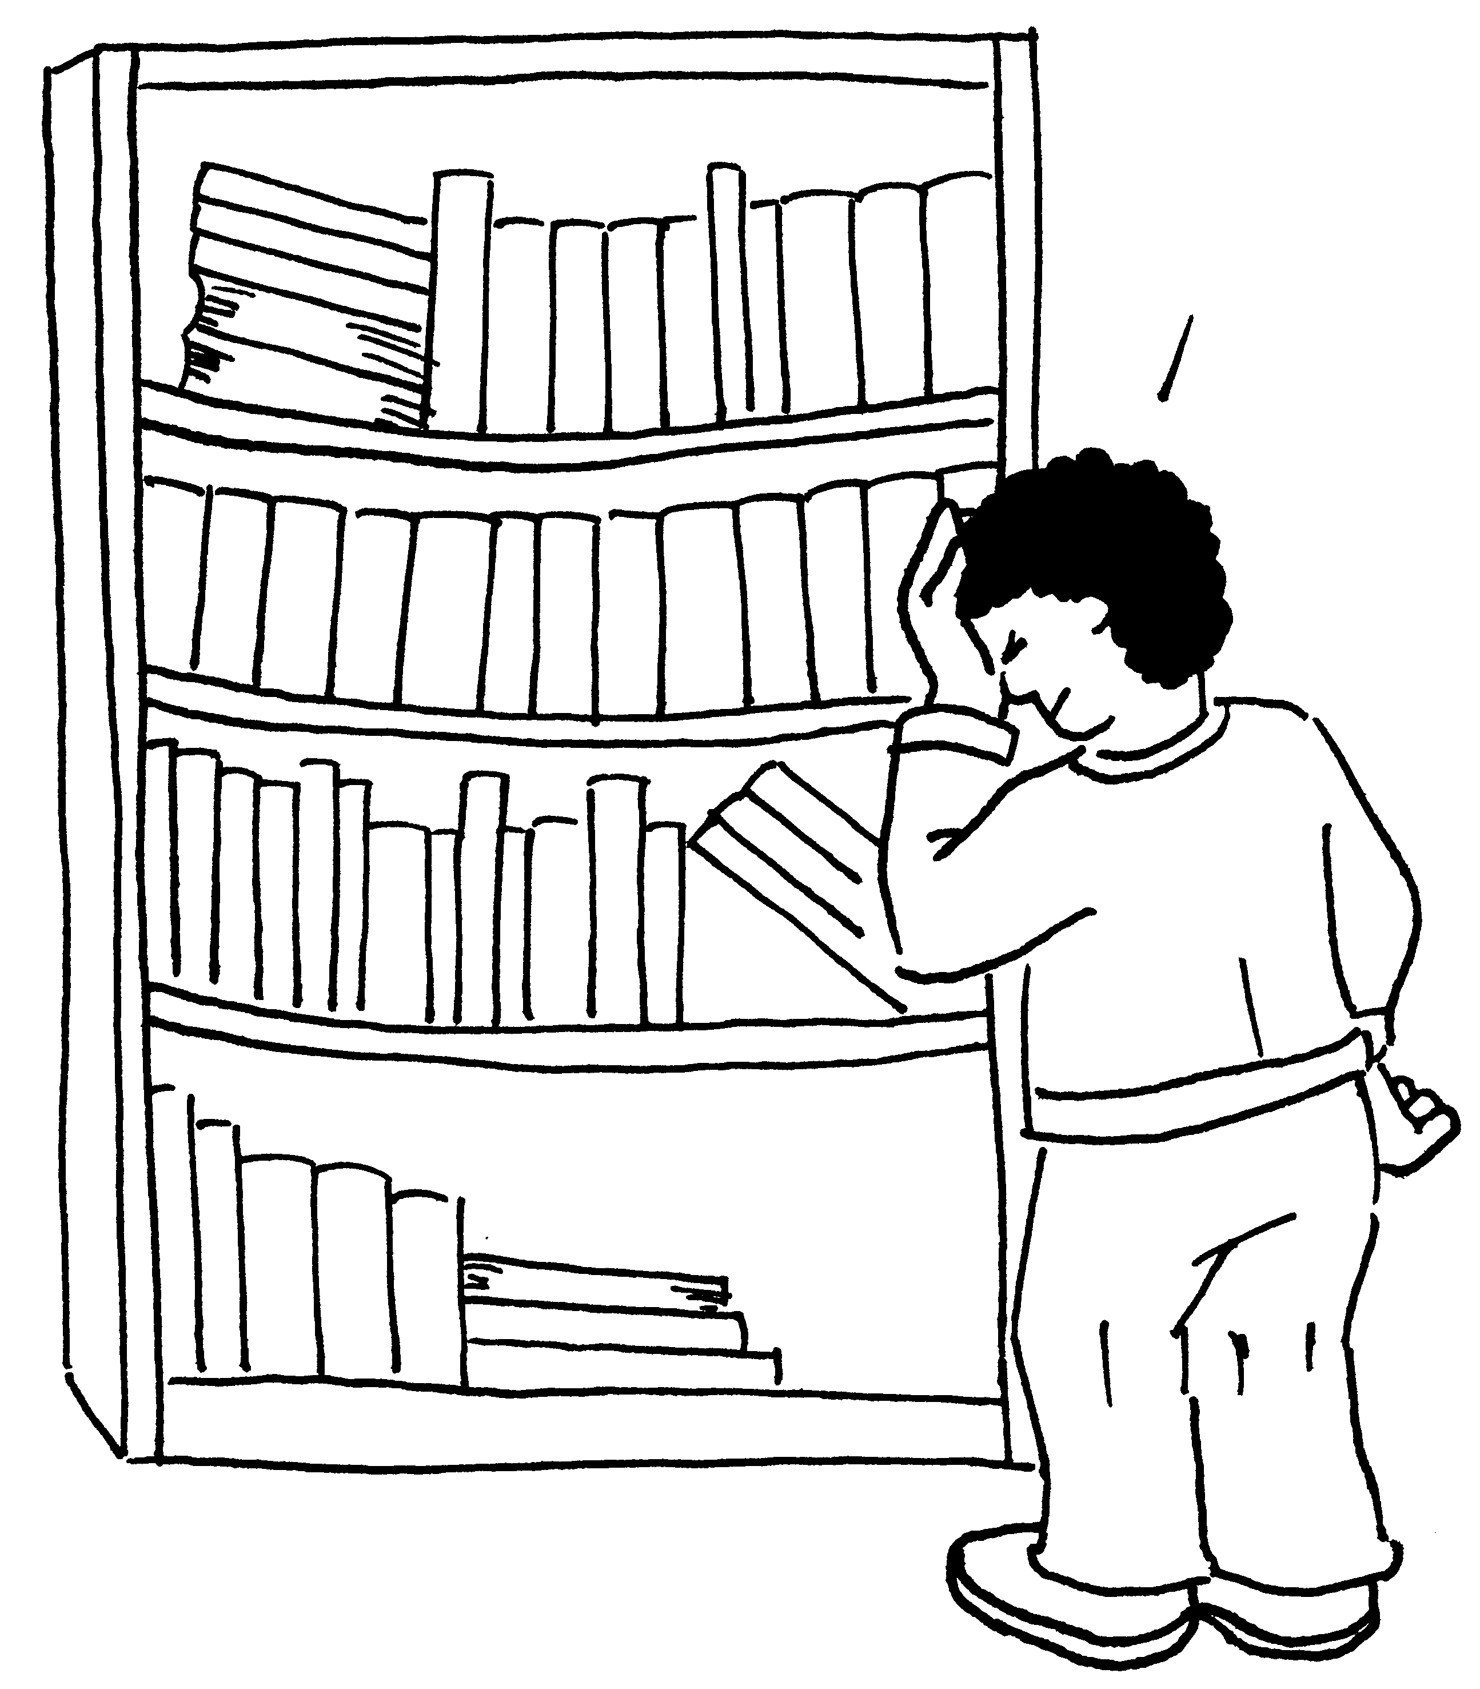 |  | Propose une explication qui te semble vraisemblable pour l’affaissement soudain de l’étagère.  __________________________________ __________________________________ __________________________________ __________________________________  __________________________________ __________________________________ __________________________________
Yosef est fier de sa belle étagère en métal qu’il a remplie de ses livres préférés. Il aime tout particulièrement les lignes perpendiculaires de son meuble. |  | Yosef n’a absolument rien changé à son meuble depuis trois mois et pourtant, un jour il remarque que les tablettes se sont nettement  affaissées! |  | __________________________________  __________________________________  __________________________________  __________________________________

